Практическое занятие №6.3

Тема: Составление программ со списками в IDE PyCharm Community

Цель: Закрепить усвоенные знания , понятия , алгоритмы , основные принципы составления программ , приобрести навыки составление программ со списками IDE PyCharm Community

Постановка задачи: 1. Создать функцию "reverse_elements_between", которая принимает список чисел A, а также два целых числа K и L в качестве входных данных. Функция должна развернуть элементы списка A между индексами K и L (не включая L) и вернуть измененный список.

2. Запросить у пользователя количество элементов в списке.

3. Запросить у пользователя ввести сами элементы списка.

4. Запросить у пользователя ввести значения K и L.

5. Вызвать функцию "reverse_elements_between" с введенными значениями и вывести результат ее работы.

Тип алгоритма: Обработка списков

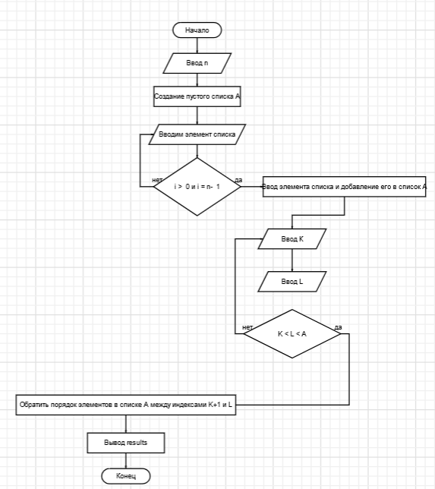

Текст программы:

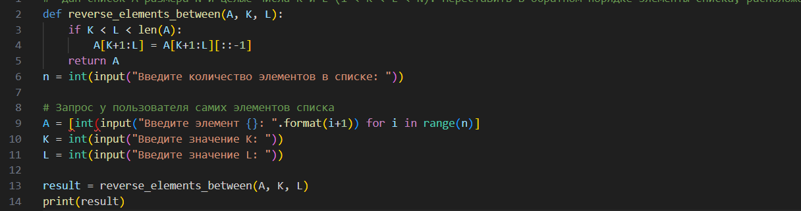

Протокол программы:

1. Запуск программы

- Пользователь запускает программу для обработки списка.

2.Ввод списка

- Пользователь вводит список данных, которые нужно обработать. Например, это могут быть числа, строки или любые другие типы данных.

3. Выбор алгоритма обработки

- Пользователь выбирает алгоритм обработки списка. Например, это может быть сортировка, фильтрация, поиск определенного элемента и т.д.

4. Обработка списка

- Программа выполняет выбранный алгоритм обработки на введенном списке данных.

Вывод:

программа пошагово принимает список данных, выбирает алгоритм обработки, выполняет его и выводит результат пользователю.